## 

## Trabajo Práctico Gestión de Datos

## 2do Cuatrimestre 2015

## Aerolínea FRBA

DATA_G

Grupo nro. 22

Integrantes:

Duilio Camps 1495940

María Paz Llamosas 1468078

Julia Morelli 1497406

Índice:

DER: 2

Estructuras de datos: 2

Stored Procedures: 3

# DER:

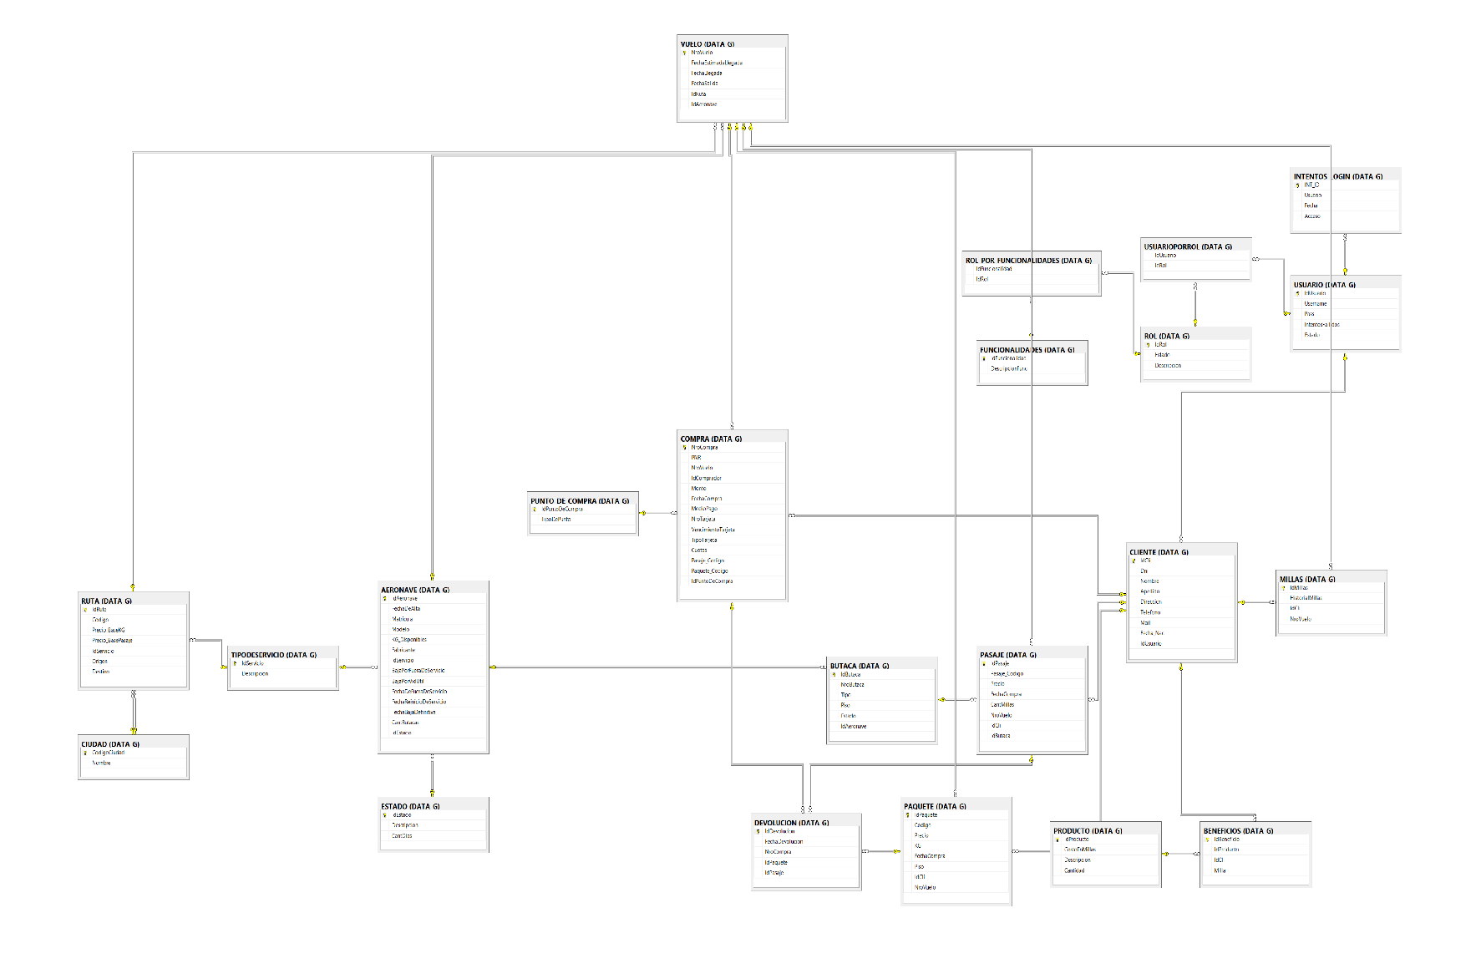

# Estructuras de datos:

* Atributo MILLAS en BENEFICIOS es la suma de todo lo que el usuario canjeo
* Se decidió utilizar tablas temporales, para el pasaje y el paquete, por un tema de performance. Gracias a las mismas las consultas se hacen en segundos, cuando en un principio duraba aproximadamente 20 minutos.
* Se decidió utilizar índices en algunas tablas temporales, para así mejorar el tiempo de la consulta.
* En varias consultas se decidió utilizar JOIN en vez de WHERE, ya que el JOIN es más rápido
* En un principio se pensó hacer una sola tabla de clientes, en donde con un id de rol se podía identificar qué rol era si cliente o administrador. Luego se hizo una tabla de usuarios y otra de clientes, para así simplificar los datos, más que los clientes no tienen todos los datos que un administrador puede tener, por lo tantos muchos campos tendría NULL

# 

# Stored Procedures:

* Procedures de GET_ID se utilizaron para poder simplificar la búsqueda, utilizando las aplicaciones, desde c# se hizo una función que marcando el nombre por ejemplo de la ciudad, esta devuelva el id (dependiendo de que función se quiere) y así se ingresara en SQL